**Aufgabe 1: Ringbasen - Artischocken_FenderFroechtlingRahlf**

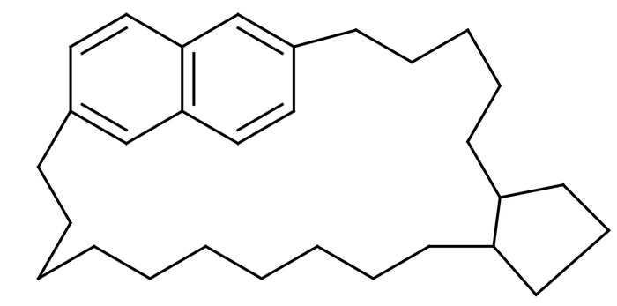

Abbildung : Ringbasen

1. Geben Sie eine kurze Erklärung, inwiefern Vektor- und Ringbasen miteinander verwandt sind. Welchem Hauptkriterium müssen Vektoren genügen, um als Basis einen Vektorraum aufzuspannen?

Vektorbasis:

Eine **Vektorbasis** eines Vektorraumes V wird als Teilmenge der Vektoren v1 bis n in V, die **linear unabhängig** sind und **V aufspannen** definiert.[1]

Z.B.: mögliche Basis im Dreidimensionalen (Orthonormalbasis):

$$\vec{x}=\left(\begin{matrix}1 \\ 0 \\ 0\end{matrix}\right) \vec{y}=\left(\begin{matrix}0 \\ 1 \\ 0\end{matrix}\right) \vec{z}=\left(\begin{matrix}0 \\ 0 \\ 1\end{matrix}\right)$$

Durch Kombination dieser und der Vielfachen dieser Vektoren kann **jeder Punkt** im 3-dimensionalen Raum dargestellt werden.[2]

Z.B.:

Ringbasis:

Die Menge C(G) aller Zyklen eines Graphen G wird Zyklenraum genannt. Eine Menge B von Zyklen wird **Zyklenbasis** genannt, wenn gilt[3]:

1. **Jeder Zyklus** in G lässt sich durch **Addition von Zyklen aus B** konstruieren (vollst. Überdeckung): $∀c∈C\left(G\right):∃B_{c}⊆B:⊕_{b∈B_{c}}b=c$
2. Kein Zyklus aus B lässt sich durch die anderen Zyklen aus B konstruieren (**lineare Unabhängigkeit** der Zyklen in B): $∀c∈B:∃¬B_{c}⊆B\{c\}:⊕_{b∈B_{c}}b=c$

Die zyklomatische Zahl μ(G)=|E|+|V|+1 gibt die Anzahl der Zusammenhangskomponenten an und damit die Anzahl der Zyklen aus denen die Basis besteht. 3

Verwandtschaft von Vektor- und Ringbasen: Beide Basen sind Teil des Vektor-/Zyklenraums und die Vektoren oder Zyklen der Basis sind linear unabhängig. Analog zur Vektorbasis lassen sich mit der Zyklenbasis alle Zyklen des Zyklenraums konstruieren. Bei Zyklen passiert das durch Addition der Zyklen aus B, bei Vektoren werden dazu die Kombinationen der Basisvektoren und deren Vielfachen verwendet. Die Hauptkriterien der Basen entsprechen sich also. Der Zyklenraum der Zyklenbasis ist jedoch auf die Ringe eines bestimmten Moleküls beschränkt, wohingegen eine Vektorbasis eines n-dimensionalen Raums jeden Vektor des n-dimensionalen Raums darstellen kann.

1. Bestimmen Sie für das Molekül aus Abb.1 eine minimale Ringbasis.

Definition minimale Zyklenbasis[4]:

Eine Zyklenbasis B eines Graphen G mit |B|=min{|B‘| |B‘ ist eine Zyklenbasis von G} heißt minimale Zyklenbasis (in der Chemieinformatik gleichbedeutend mit SSSR). Die Länge für eine Menge B von Zyklen ist dabei definiert als $\left|B\right|=\sum_{c∈B}{|c|}$.

Eine minimale Zyklenbasis besteht immer aus elementaren Zyklen, ist aber nicht eindeutig.[5]

μ(G)=33-30+1=4

Die Anzahl der Zyklen aus denen die Zyklenbasis besteht ist demnach 4 (s.Abb. 2).

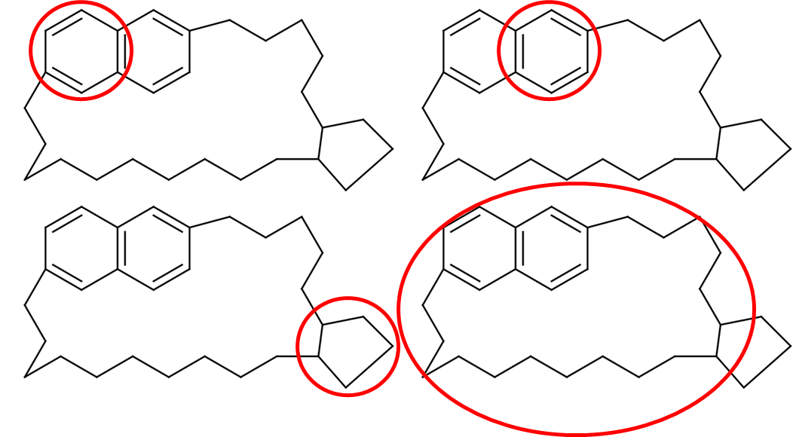

Abbildung : Zyklen der Zyklenbasis

Repräsentation durch Kantenvektoren

1. Welcher Ring entsteht bei Addition aller Ringe der Basis? Geben Sie Ihren Rechenweg an.
2. Bestimmen Sie alle relevanten Ringe des Moleküls aus Abb. 1. Teilen Sie die Zyklen auf in essentielle und nicht essentielle Zyklen. Geben Sie nur ein Atom und eine Bindung an, mit denen alle nicht-essentiellen Zykeln in eine RCF (relevant cycle family) fallen. Gibt es ein Paar (Atom, Bindung), bei denen die nicht-essentiellen Zyklen in mehrere RCFs zerfallen?

1. https://mathworld.wolfram.com/VectorBasis.html, 27.05.2020
2. https://www.abiweb.de/mathematik-analytische-geometrie-lineare-algebra-agla/einleitung-und-grundlagen/vektorraum-basis-und-dimension.html , 27.05.2020
3. Matthias Rarey: Vorlesung CIW: Kap2_Cheminf2.pdf, Folie 33
4. Matthias Rarey: Vorlesung CIW: Kap2_Cheminf2.pdf, Folie 36
5. Matthias Rarey: Vorlesung CIW: Kap2_Cheminf2.pdf, Folie 37